“PLAN DE APRENDIZAJE REMOTO 2° AÑO A”
FECHA | OBJETIVOS DE ACTIVIDADES A TRABAJAR
27 de marzo | LENGUAJE Y COMUNICACIÓN  GUIA N° 1  OBJETIVO DE APRENDIZAJE  Demostrar comprensión de las narraciones leídas:  - extrayendo información explícita e implícita  - reconstruyendo la secuencia de las acciones en la historia  - identificando y describiendo las características físicas y sentimientos de los distintos  - personajes  - recreando, a través de distintas expresiones (dibujos, modelos tridimensionales u otras), el ambiente en el que ocurre la acción  OBJETIVO DE LA GUÍA  - Leer y comprender un texto narrativo, extrayendo información explícita e implícita, reconociendo características de los personajes e identificando el orden en que ocurren las acciones.  HISTORIA, GEOGRAFIA Y CIENCIAS SOCIALES  TEXTO DEL ESTUDIANTE PAGINAS 14 Y 15  ¿Cómo ocupo los planos?  OBJETIVO DE LA ACTIVIDAD  Leer planos simples de su entorno utilizando puntos de referencia e interpretando la simbología adjunta al plano.  APRENDIZAJE ESPERADO  Que los estudiantes puedan identificar situaciones cotidianas en que necesiten leer planos, como por ejemplo, una estación de metro.
30 de marzo | LENGUAJE Y COMUNICACIÓN  Lectura cuento Beto y Bella llegan a Chile  Autor: Gary Ramos, venezolano  Ilustradora: Marianela Frank, chilena  Plan Lector
31 de marzo | CIENCIAS NATURALES  COMPRENDER LA CONTINGENCIA MUNDIAL CON RESPECTO A LA ENFERMEDAD CAUSADA POR COVID-19  OBJETIVO DE LA ACTIVIDAD  Ver, analizar y comprender la situación social que vivimos mundialmente con respecto al COVID 19  ACTIVIDAD  - En familia las y los estudiantes deberán observar un video sobre la enfermedad (COVID-19), para luego conversar y opinar sobre lo que entendieron del video.  - VIDEO A TRABAJAR https://www.youtube.com/watch?v=zDC_Oc8raAs  - Luego de conversar sobre los efectos que puede tener el (COVID-19) en los seres humanos, diseñar un AFICHE para dar a conocer al entorno cercano y familiar las medidas de precaución que se debe tener en esta emergencia, planear y organizar materiales para realizar la actividad.  - Guardar el afiche para su evaluación
1 de abril | MATEMATICA  GUIA N° 1  OBJETIVO DE APRENDIZAJE  - Contar números del 0 al 1 000 de 2 en 2, de 5 en 5, de 10 en 10 y de 100 en 100 hacia adelante y hacia atrás, empezando por cualquier número menor que 1 000.  OBJETIVO DE LA ACTIVIDAD:  - Contar de dos en dos 2 en 2, de 5 en 5, de 10 en 10  HISTORIA, GEOGRAFIA Y CIENCIAS SOCIALES  TEXTO DEL ESTUDIANTE PAGINAS 16 Y 17  ¿Cómo construyo un plano?  OBJETIVO DE LA ACTIVIDAD  Leer y dibujar planos simples de su entorno, utilizando puntos de referencia, categoría de posición relativa y simbología pictórica.  APRENDIZAJE ESPERADO  Dibujar un plano de su sala de clases reconociendo elementos, al momento de dibujar deben seguir los ejemplos que otorga su texto.  Identificar una situación en la que necesiten dibujar un plano y explicar cómo llegar a ciertos lugares.
2 de abril | CIENCIAS NATURALES  GUIA N° 1 PRIMERA PARTE LECTURA  OBJETIVO DE APRENDIZAJE  Conocer e Identifican la ubicación de algunas partes del cuerpo humano (corazón, pulmones, estomago) y la importancia en la vida humana.  OBJETIVO DE LA ACTIVIDAD  Comprender la función que cumple cada órgano de nuestro cuerpo y al sistema que corresponden
3 de abril | LENGUAJE Y COMUNICACIÓN  GUIA N° 3  OBJETIVO DE APRENDIZAJE  - Leer independientemente y comprender textos no literarios (cartas, notas, instrucciones y artículos informativos) para entretenerse y ampliar su conocimiento del mundo:  - Extrayendo información explícita e implícita  - Comprendiendo la información que aportan las ilustraciones y los símbolos a un texto  OBJETIVO DE LA ACTIVIDAD  - Leer y comprender un texto informativo
6 de abril | LENGUAJE Y COMUNICACIÓN  Lectura cuento Beto y Bella llegan a Chile  Autor: Gary Ramos, venezolano  Ilustradora: Marianela Frank, chilena  Plan Lector  CIENCIAS NATURALES  GUIA N° 1 SEGUNDA PARTE DESARROLLO DE LAS ACTIVIDADES SOLICITADAS  OBJETIVO DE APRENDIZAJE  Conocer e Identifican la ubicación de algunas partes del cuerpo humano (corazón, pulmones, estomago) y la importancia en la vida humana.  OBJETIVO DE LA ACTIVIDAD  Comprender la función que cumple cada órgano de nuestro cuerpo y al sistema que corresponden
7 de abril | MATEMATICA  GUIA N°2  OBJETIVO DE APRENDIZAJE  - Contar números del 0 al 1 000 de 2 en 2, de 5 en 5, de 10 en 10 y de 100 en 100 hacia adelante y hacia atrás, empezando por cualquier número menor que 1 000.  OBJETIVO DE LA ACTIVIDAD  - Completar secuencias numéricas  CIENCIAS NATURALES  TALLER DE HABILIDADES  TEXTO DEL ESTUDIANTE PAGINAS 14 Y 15  OBJETIVO DE LA ACTIVIDAD  Comprender el concepto de MODELAR  Elaborar un modelo de la columna vertebral siguiendo una serie de pasos.  Materiales:  Pita  Fideos  Collets  Enviar fotografías del trabajo realizado vía whatsapp
8 de abril | LENGUAJE Y COMUNICACIÓN  Lectura cuento Beto y Bella llegan a Chile  Autor: Gary Ramos, venezolano  Ilustradora: Marianela Frank, chilena  Plan Lector  HISTORIA, GEOGRAFIA Y CIENCIAS SOCIALES  TEXTO DEL ESTUDIANTE PAGINAS 18 Y 19  ¿Cómo encuentro el norte?  OBJETIVO DE LA ACTIVIDAD  Leer planos y utilizar los puntos cardinales para ubicarse en el plano  Recurso http://bit.ly/2JlnjCF  APRENDIZAJE ESPERADO  Que los estudiantes reconozcan la utilidad de los puntos cardinales en situaciones cuando quieran encontrar una ubicación de manera precisa y bajo un lenguaje conceptual compartido.
9 de abril | CIENCIAS NATURALES  TEXTO DEL ESTUDIANTE PAGINAS 16 Y 17  ¿Qué función cumplen nuestros músculos?  OBJETIVO DE LA ACTIVIDAD  Reconocer la función básica de los músculos  Consultar ¿Qué partes del cuerpo se utilizan para andar en bicicleta? ¿Qué estructuras crees que permiten el movimiento?  Leer, observar y comentar las ilustraciones  Responder las preguntas en su cuaderno  Pueden ejercitar algún movimiento y reconocer cambios que perciben en su cuerpo el antes y el después del movimiento.
13 de abril | LENGUAJE Y COMUNICACIÓN  GUIA N° 6  OBJETIVO DE APRENDIZAJE  - Leer textos significativos que incluyan palabras con hiatos y diptongos, con grupos consonánticos y con combinación ce-ci, que-qui, ge-gi, gue-gui, güe-güi.  OBJETIVO DE LA ACTIVIDAD  - Leer en voz alta un texto narrativo  - Identificar palabras con los grupos consonánticos güe – güi – ge – gi – gue – gui – que – ce – ci  CIENCIAS NATURALES  TEXTO DEL ESTUDIANTE PAGINAS 20 Y 21  ¿Qué te ocurre durante el ejercicio?  OBJETIVO DE LA ACTIVIDAD  Reconocer los cambios que se producen en el cuerpo al realizar actividad física.  Lectura y análisis de la actividad física, recrear las acciones de las páginas en estudio  Responder las preguntas en su cuaderno indicando el titulo de la lección  Completar la pagina 16 de su cuaderno de actividades, deberá desarrollarlo con algún familiar (trabajo en parejas)  Observar imágenes de diferentes ejercicios y comentarlas.
14 de abril | MATEMATICA  GUIA N° 4  OBJETIVO DE APRENDIZAJE  - Comparar y ordenar números naturales del 0 al 100 de menor a mayor y viceversa, usando material concreto y monedas nacionales de manera manual y/o por medio de software educativo.  OBJETIVODE LA ACTIVIDAD  Escribir los números que están antes y después de un número dado en la tabla de 100.  HISTORIA, GEOGRAFIA Y CIENCIAS SOCIALES  TEXTO DEL ESTUDIANTE PAGINAS 20 Y 21  ¿Cómo utilizo los puntos cardinales en el plano y en mi entorno?  OBJETIVO DE LA ACTIVIDAD  Comprender la utilización de los puntos cardinales para facilitar su ubicación en un plano.  Guiar la actividad  Invitar a los estudiantes a observar con detención y guiar el desarrollo de las actividades, le puede consultar porque símbolo utilizaría para la plaza, reflexionar para que sirva que el mapa contenga el nombre de las calles, etc.  Para finalizar la actividad, sociabilizar los aspectos positivos de esta experiencia a partir de preguntas como ¿en qué situaciones de la vida cotidiana les servirá saber cómo utilizar estos instrumentos? ¿Por qué es necesario que aprendan a utilizarlos desde este nivel de enseñanza?
15 de abril | CIENCIAS NATURALES  TEXTO DEL ESTUDIANTE PAGINAS 22 Y 23  ¿Por qué es importante hacer ejercicios?  OBJETIVO DE LA ACTIVIDAD  Reconocer los beneficios de la actividad física y de una alimentación saludable.  Reflexionar al iniciar la actividad con las preguntas ¿Qué le recomendarías a una persona con sobre peso? ¿Qué actividades tendría que realizar? ¿Qué cambios debería incorporar en su vida para revertir su problema de salud?  Explorar los beneficios del ejercicio mediante el análisis de las imágenes del texto.  Comentar y reflexionar con las preguntas dadas.  Destacar la importancia del autocuidado y de la responsabilidad que tiene cada persona en la mantención de un adecuado estado de salud.  Crear un afiche junto a la familia en donde promuevan la actividad física y alimentación saludable.  Se sugiere observar el siguiente video que puede ser un referente para la elaboración del trabajo propuesto. Ingresa el código G20N2BP028A en la página https://www.enlacesmineduc.cl
16 de abril | LENGUAJE Y COMUNICACIÓN  Lectura y análisis cuento Beto y Bella llegan a Chile  Autor: Gary Ramos, venezolano  Ilustradora: Marianela Frank, chilena  Plan Lector
17 de abril | HISTORIA, GEOGRAFIA Y CIENCIAS SOCIALES  TEXTO DEL ESTUDIANTE PAGINAS 22 Y 23  ¿Cómo representar lugares más grandes?  OBJETIVO DE LA ACTIVIDAD  Reconocer formas de representación de la tierra para ubicarnos en el espacio  Guiar la actividad  Mostrar un globo terráqueo y planisferio mediante imágenes, que reconozcan cual es el más parecido a la tierra y porque  Leer y analizar las actividades de las paginas indicadas  Por medio de la comparación ayudar a los estudiantes a identificar ventajas y desventajas en el uso de cada una de las representaciones de la tierra  Para finalizar consultarles que aprendieron, dudas que tienen y anotarlas en su cuaderno para luego resolverlas  Pueden visitar el programa virtual GOOGLE EARTH que emplea fotografías satelitales para visualizar la forma de la tierra.  CIENCIAS NATURALES  TEXTO DEL ESTUDIANTE PAGINAS 26 Y 27  ¿Cómo cuidamos nuestra postura corporal?  OBJETIVO DE LA ACTIVIDAD  Reconocer la importancia de cuidar el cuerpo adoptando una adecuada postura corporal en diversas situaciones de la vida cotidiana.  Leer, observar y analizar las imágenes de la actividad.  Comentar y responder las preguntas.  Recortar /pegar o dibujar imágenes que promuevan el cuidado del cuerpo a partir de una adecuada postura corporal.  Para finalizar  Enfatizar en la importancia de mantener adecuadas posturas corporales en fin de evitar lesiones en su esqueleto.
20 de abril | LENGUAJE Y COMUNICACIÓN  Lectura y análisis cuento Beto y Bella llegan a Chile  Autor: Gary Ramos, venezolano  Ilustradora: Marianela Frank, chilena  Plan Lector
21 DE ABRIL | HISTORIA, GEOGRAFIA Y CIENCIAS SOCIALES  TEXTO DEL ESTUDIANTE PAGINAS 24,25,26 Y 27  OBJETIVO DE LA ACTIVIDAD  Ubicar Chile, Santiago, la Región de Los Lagos y capital en el globo terráqueo o en mapas, y describir la ubicación relativa de países limítrofes y de otros países de América del Sur, utilizando los puntos cardinales.  ¿Dónde está Chile? ¿Cómo es Chile?  Guiar la actividad consultando a los estudiantes  ¿Cómo reconocemos a Chile en el mapa?  ¿Cómo es la forma de Chile?  ¿En el planisferio podemos encontrar mayor proporción de tierra o de agua?  Que loes estudiantes definan con sus palabras continente y océanos, de no saber guiarlos.  Retroalimentar los puntos cardinales.  Observar el planisferio y que ubiquen con su dedo los seis continentes. (recurso 1)  Indicar que América se divide en tres: América del Norte, América Central y América del Sur.  Observar e indicar con su dedo Chile y los países limítrofes.  Análisis de las actividades 1 2 3 y 4. De las paginas 24, 25,26 y 27  Para finalizar  Invitar a los estudiantes a contestar preguntas relacionadas con la actividad realizada y también podemos fomentar el pensamiento crítico preguntando ¿Qué beneficios y dificultades tiene ser un país con acceso al mar? ¿Piensas que son mayores los beneficios o las desventajas? ¿Porque?  Retroalimentar la actividad mencionando a los estudiantes que un planisferio entrega información sobre la ubicación de los océanos, continentes y de Chile.  Desarrollar las preguntas de metacognición ¿COMO VOY? En su cuaderno para ser evaluada posteriormente. (página 27)
RECOMENDACIONES PARA LAS /LOS ESTUDIANTES

LENGUAJE
- Realiza tus actividades con esmero y entusiasmo
- Solicita ayuda a algún familiar para comprender mejor tus actividades que te pueda orientar en la lectura y aclarar dudas
- Lectura cuento Beto y Bella llegan a Chile. Autor: Gary Ramos, venezolano. Ilustradora: Marianela Frank, chilena correspondiente al Plan Lector
- Lectura diaria libre de al menos 20 minutos
- Todas las actividades serán revisadas y evaluadas por lo cual debes cuidar tu material ´permaneciendo limpio y ordenado
- Se invita a consultar las diferentes actividades extras que la docente a enviado por medio de redes sociales para ensayar la lectura y mejorar la comprensión (cuadernillo de actividades de comprensión lectora)

MATEMÁTICA
- Solicitar el apoyo de un familiar para una mejor comprensión al desarrollar sus actividades
- Desarrolla el pensamiento matemático
- Comprende solicitando la ayuda de un familiar los conocimientos de conceptos fundamentales del eje Números y operaciones
- Trabaja concentrado (a) para la búsqueda de la solución correcta

CIENCIAS NATURALES
- Solicitar ayuda a un familiar para la realización de sus actividades
- Se recomienda estudiar diariamente mediante el desarrollo de la guía, la lectura de tu textos escolar y la visita a la página web APRENDO EN LINEA siguiendo los siguientes pasos RECURSOS PARA OTRAS ASINATURAS/ELEGIR TU CURSO 2°/CIENCIAS NATURALES/UNIDAD 1 ORGANOS INTERNOS DEL CUERPO para internalizar cada objetivo plateado en la unidad sobre la importancia de nuestro cuerpo.

HISTORIA, GEOGRAFIA Y CIENCIAS SOCIALES
- Usar el texto de estudio de manera cuidadosa realizando las actividades solicitadas con lápiz grafito, letra clara y los dibujos pintados con todo el entusiasmo

RECOMENDACIONES PARA MADRES, PADRES Y APODERADOS

LENGUAJE
- Supervisar el trabajo del estudiante
- Motivar para la realización de las actividades
- Invitar a los niños y niñas leer habitualmente en casa corrigiendo los posibles errores y aclarar posibles dudas
- Leer y consultar por lo comprendido

MATEMÁTICA
- Supervisar y guiar en la realización de las actividades.
- Las guías, si son impresas, deben ir pegadas en el cuaderno, en el caso contrario, de no poder acceder a la impresión, también se permite que el estudiante copie las actividades de dichas guías en su cuaderno, ambas formas son aceptadas.
CIENCIAS NATURALES
- Apoyo y supervisión en las actividades
- Se recomienda el trabajo con las y los estudiantes como apoyo necesario debido a la contingencia nacional del momento, recordar que los padres y apoderados son los agentes primarios para desarrollar el trabajo colaborativo de este momento.

HISTORIA, GEOGRAFIA Y CIENCIAS SOCIALES
- Apoyo y supervisión en las actividades
- Las actividades son realizadas en el texto de estudio, cuaderno del estudiante
- Para dudas o consultas sobre la realización del plan de trabajo comunicarse al correo electrónico daniela.troncoso@greencountry.cl

GUÍA DE TRABAJO N° 1
LENGUAJE Y COMUNICACIÓN
NOMBRE: | FECHA: 27 de marzo de 2020

OBJETIVO DE APRENDIZAJE
Demostrar comprensión de las narraciones leídas:
- extrayendo información explícita e implícita
- reconstruyendo la secuencia de las acciones en la historia
- identificando y describiendo las características físicas y sentimientos de los distintos
- personajes
- recreando, a través de distintas expresiones (dibujos, modelos tridimensionales u
- otras), el ambiente en el que ocurre la acción

OBJETIVO DE LA GUÍA
- Leer y comprender un texto narrativo, extrayendo información explícita e implícita, reconociendo características de los personajes e identificando el orden en que ocurren las acciones.

- ACTIVIDAD UNO (LECTURA)
Lee con ayuda de mamá o papá el siguiente texto.
EL RATÓN DE CAMPO Y EL RATÓN DE CIUDAD
Érase una vez un ratón que vivía en una humilde madriguera en el campo. Allí, no le hacía falta nada. Tenía una cama de hojas, un cómodo sillón, y flores por todos los lados.
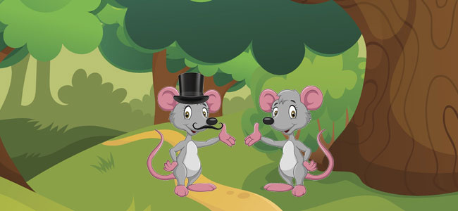
Cuando sentía hambre, el ratón buscaba frutas silvestres, frutos secos y setas, para comer. Además, el ratón tenía una salud de hierro. Por las mañanas, paseaba y corría entre los árboles, y por las tardes, se tumbaba a la sombra de algún árbol, para descansar, o simplemente respirar aire puro. Llevaba una vida muy tranquila y feliz.
Un día, su primo ratón que vivía en la ciudad, vino a visitarle. El ratón de campo le invitó a comer sopa de hierbas. Pero al ratón de la ciudad, acostumbrado a comer comidas más refinadas, no le gustó.
Y además, no se habituó a la vida de campo. Decía que la vida en el campo era demasiado aburrida y que la vida en la ciudad era más emocionante.
Acabó invitando a su primo a viajar con él a la ciudad para comprobar que allí se vive mejor. El ratón de campo no tenía muchas ganas de ir, pero acabó cediendo ante la insistencia del otro ratón.
Nada más llegar a la ciudad, el ratón de campo pudo sentir que su tranquilidad se acababa. El ajetreo de la gran ciudad le asustaba. Había peligros por todas partes.
Había ruidos de coches, humos, mucho polvo, y un ir y venir intenso de las personas. La madriguera de su primo era muy distinta de la suya, y estaba en el sótano de un gran hotel.
Era muy elegante: había camas con colchones de lana, sillones, finas alfombras, y las paredes eran revestidas. Los armarios rebosaban de quesos, y otras cosas ricas.
En el techo colgaba un oloroso jamón. Cuando los dos ratones se disponían a darse un buen banquete, vieron a un gato que se asomaba husmeando a la puerta de la madriguera.
Los ratones huyeron disparados por un agujerillo. Mientras huía, el ratón de campo pensaba en el campo cuando, de repente, oyó gritos de una mujer que, con una escoba en la mano, intentaba darle en la cabeza con el palo, para matarle.
El ratón, más que asustado y hambriento, volvió a la madriguera, dijo adiós a su primo y decidió volver al campo lo antes que pudo. Los dos se abrazaron y el ratón de campo emprendió el camino de vuelta.
Desde lejos el aroma de queso recién hecho, hizo que se le saltaran las lágrimas, pero eran lágrimas de alegría porque poco faltaba para llegar a su casita. De vuelta a su casa el ratón de campo pensó que jamás cambiaría su paz por un montón de cosas materiales.
- ACTIVIDAD DOS (COMPRENSIÓN)
Responde las siguientes preguntas, encerrando en un círculo la letra de la alternativa correcta
- ¿Dónde vivía el ratón de campo?
- En una lujosa habitación.
- En una humilde madriguera.
- En la rama de un árbol.

- ¿Cómo se sentía el ratón de campo con su vida?
- Aburrido.
- Feliz.
- Enojado.

- ¿Cómo era la salud del ratón de campo?
- Mala.
- Muy buena.
- En días era buena pero a veces enfermaba.

- ¿Qué acostumbraba a comer el ratón de ciudad?
- Comidas refinadas
- Setas
- Frutos silvestres

- ¿Por qué el ratón de ciudad no se acostumbró a la vida del campo?
- Porque no tenía mucha comida
- Porque su primo se pasaba el día jugando
- Porque la vida en la ciudad era más emocionante

- ¿Qué le pasó al ratón de campo en la ciudad?
- Se asustó
- Se emocionó
- Se alegró

- ¿Cómo se sintió el ratón de campo cuando regresó a su madriguera?
- Triste
- Enojado
- Feliz
- ACTIVIDAD TRES (SECUENCIA DE ACCIONES)
Ordena en las acciones según suceden en la historia, escribiendo el número correspondiente en el cuadrado
Un día, su primo ratón que vivía en la ciudad, vino a visitarle. El ratón de campo le invitó a comer sopa de hierbas. Pero al ratón de la ciudad, acostumbrado a comer comidas más refinadas, no le gustó.
Y además, no se habituó a la vida de campo. Decía que la vida en el campo era demasiado aburrida y que la vida en la ciudad era más emocionante.

Érase una vez un ratón que vivía en una humilde madriguera en el campo. Allí, no le hacía falta nada.

El ratón, más que asustado y hambriento, volvió a la madriguera, dijo adiós a su primo y decidió volver al campo lo antes que pudo. Los dos se abrazaron y el ratón de campo emprendió el camino de vuelta.

- ACTIVIDAD CUATRO: CARACTERÍSTICAS DE LOS PERSONAJES
Une con una línea las características físicas y psicológicas correspondientes al ratón de campo y al ratón de ciudad.
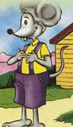
ASTUTO
HUMILDE
ELEGANTE
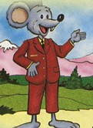
MIEDOSO

- ACTIVIDAD CINCO
Subraya en el texto las palabras que no conoces su significado (al menos 6) y escríbelas en los recuadros.

- ACTIVIDAD SEIS
Pregunta a tu mamá o papá por el significado, vuelve a escribir el concepto y escribe con tus palabras lo que significa

GUÍA DE TRABAJO N° 3
LENGUAJE Y COMUNICACIÓN
NOMBRE: | FECHA: 03 de abril de 2020

OBJETIVO DE APRENDIZAJE
- Leer independientemente y comprender textos no literarios (cartas, notas, instrucciones y artículos informativos) para entretenerse y ampliar su conocimiento del mundo:
- Extrayendo información explícita e implícita
- Comprendiendo la información que aportan las ilustraciones y los símbolos a un texto

OBJETIVO DE LA GUIA
- Leer y comprender un texto informativo

- ACTIVIDAD UNO: LEER UN TEXTO INFORMATIVO
Lee con ayuda de mamá o papá el siguiente texto informativo
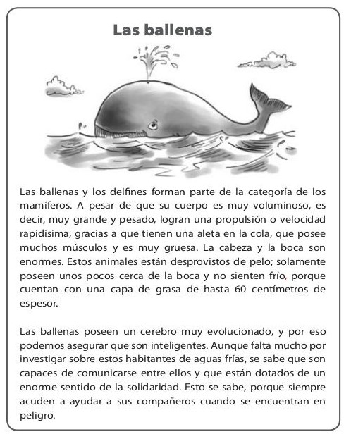
- ACTIVIDAD DOS: COMPRENSIÓN
Responde las siguientes preguntas, encerrando en un círculo la letra de la alternativa correcta
- ¿En qué se parecen las ballenas y los delfines?
- En que ambos viven en el mar y son mamíferos
- Ambos viven en la tierra
- Son muy agresivos

- ¿Cómo es el cuerpo de la ballena?
- Pequeño y frágil
- Grande y pesado
- Muy diminuto

- ¿Qué parte del cuerpo les permite a las ballenas desplazarse a gran velocidad?
- La aleta que poseen en la cola
- La cabeza
- Sus aletas laterales

- ¿Dónde habitan las ballenas?
- En los ríos
- En los lagos pequeños
- En el mar

5) ¿Por qué las ballenas son muy inteligentes?
- Porque se comunican entre ellos
- Porque viven en el mar
- Porque tienen muy desarrollado el cerebro

6) Las ballenas son:
- Solidarias
- Egoístas
- Peleadoras

7) ¿Por qué crees que es importante la imagen del texto?
- Porque te ayuda a conocer la forma de las ballenas
- Para indicarte que son muy inteligentes
- Para demostrar que se desplazan rápidamente

GUÍA DE TRABAJO N° 6
LENGUAJE Y COMUNICACIÓN
NOMBRE: | FECHA: 13 de abril de 2020

OBJETIVO DE APRENDIZAJE
- Leer textos significativos que incluyan palabras con hiatos y diptongos, con grupos consonánticos y con combinación ce-ci, que-qui, ge-gi, gue-gui, güe-güi.

OBJETIVO DE LA ACTIVIDAD
- Leer en voz alta un texto narrativo
- Identificar palabras con los grupos consonánticos güe – güi – ge – gi – gue – gui – que – ce – ci

- ACTIVIDAD UNO: LECTURA
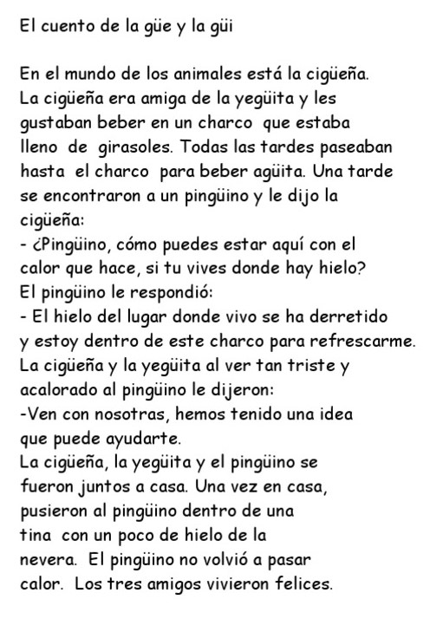
Lee el siguiente texto en voz alta

- ACTIVIDAD DOS: IDENTIFICAR
Vuelve a leer el texto en silencio y encierra en un círculo las palabras que contienen las siguientes combinaciones: güe – güi – ge – gi – gue – gui – que – ce – ci
- ACTIVIDAD TRES: ESCRITURA
Escribe las palabras que encerraste en un círculo en las siguientes líneas

- ACTIVIDAD CUATRO: APLICACIÓN
Encierra en un círculo las imágenes en cuyos nombres aparezcan las combinaciones
güe – güi – ge – gi – gue – gui – que – ce – ci
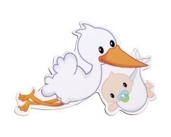 | 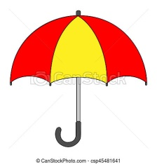 |  | 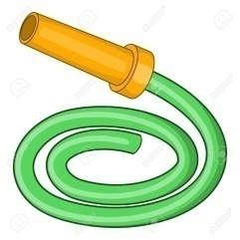
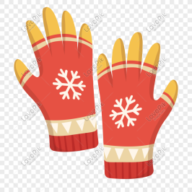 |  | 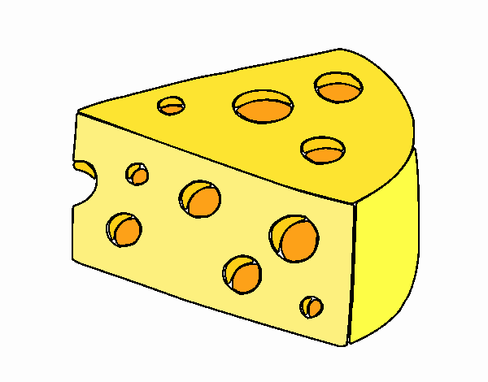 | 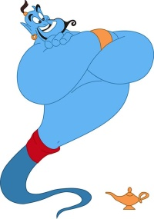
 | 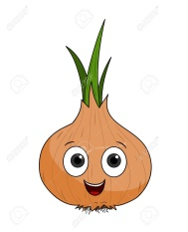 |  | 

GUÍA DE TRABAJO DE MATEMÁTICAS 1
SEGUNDO AÑO BÁSICO
NOMBRE: | FECHA: 1 DE ABRIL

OBJETIVO DE APRENDIZAJE
- Contar números del 0 al 1 000 de 2 en 2, de 5 en 5, de 10 en 10 y de 100 en 100 hacia adelante y hacia atrás, empezando por cualquier número menor que 1 000.
OBJETIVO DE LA ACTIVIDAD:
- Contar de dos en dos 2 en 2, de 5 en 5, de 10 en 10

- ACTIVIDAD UNO
Calcula las siguientes sumas en forma pictórica contando de 2 en 2, de 5 en5, de 10 en 10
 |  |  |  |  |  |  | =
 |  |  |  |  |  |  | =
 |  |  |  |  |  |  | =
 |  |  |  |  |  |  | =

- ACTIVIDAD DOS: SUMAR DECENAS Y UNIDADES
Desarrolla las siguientes adiciones en forma pictórica

- ACTIVIDAD TRES: SUMAR DECENAS Y UNIDADES

Resuelve los siguientes problemas utilizando la estrategia de sumar de 5 en 5 y de 10 en 10
- Marta tiene 40 lápices y Benito tiene 30 Lápices ¿Cuántos lápices tienen entre los dos?

 | + |  | =

Marta y Benito tienen en total = lápices

- Benjamín tiene 10 autos y Vicente tiene 40 autos ¿Cuántos autos tienen?

 | + |  | =

Benjamín y Vicente tienen en total = autos

- Carolina compró 60 caramelos y su mamá le regaló 20 caramelos ¿Cuántos caramelos tiene en total?

 | + |  | =

- Carolina tiene en total = caramelos

GUÍA DE TRABAJO DE MATEMÁTICAS 2
SEGUNDO AÑO BÁSICO
NOMBRE: | FECHA: 7 de abril

OBJETIVO DE APRENDIZAJE
- Contar números del 0 al 1 000 de 2 en 2, de 5 en 5, de 10 en 10 y de 100 en 100 hacia adelante y hacia atrás, empezando por cualquier número menor que 1 000.

- ACTIVIDAD UNO: COMPLETAR SECUENCIAS NUMÉRICAS
Completa las siguientes secuencias numéricas

2 | 4 |  |  | 10 |  |  | 16 |  | 20
 | 24 | 25 |  | 30 | 32 |  | 36

100 |  |  | 70

25 |  | 35 |  | 45
55 |  |  | 70 |  | 80

68 | 70 |  |  | 76 | 78 |  | 82
 | 86 |  | 90 |  | 94 |  | 98

95 | 90 |  |  | 75 |  |  | 50
 |  | 35 |  |  |  | 15 | 10

- ACTIVIDAD DOS
SUMAR CANTIDADES USANDO MONEDAS
 | 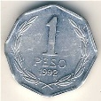 | =

=

 |  | =

=

=

GUÍA DE TRABAJO DE MATEMÁTICAS 4
SEGUNDO AÑO BÁSICO
NOMBRE: | FECHA: 14 DE ABRIL

OBJETIVO DE APRENDIZAJE
- Comparar y ordenar números naturales del 0 al 100 de menor a mayor y viceversa, usando material concreto y monedas nacionales de manera manual y/o por medio de softwareeducativo.

- ACTIVIDAD UNO
Escribir los números que están antes y después de un número dado en la tabla de 100.

 | 66 |  |  |  | 87

 | 29 |  |  |  | 42

 | 30 |  |  |  | 51

 | 64 |  |  |  | 99

 | 69 |  |  |  | 87

 | 66 |  |  |  | 19

 | 25 |  |  |  | 44

- ACTIVIDAD DOS
Completa los números que faltan.
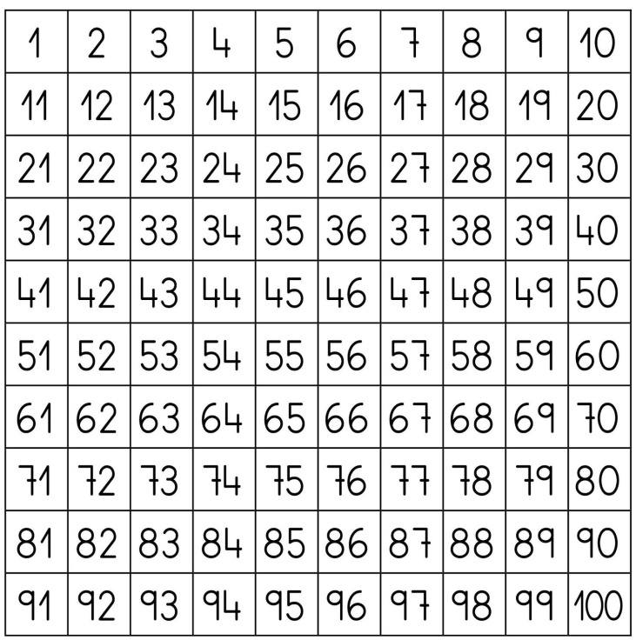

- ACTIVIDAD TRES
Descompón en forma simbólica los siguientes números. Guíate por el ejemplo
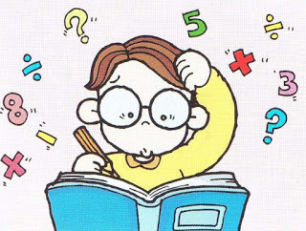

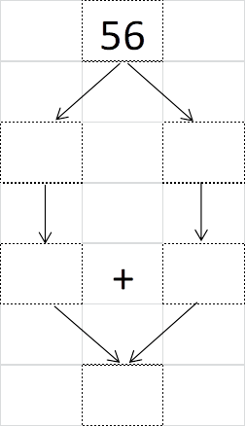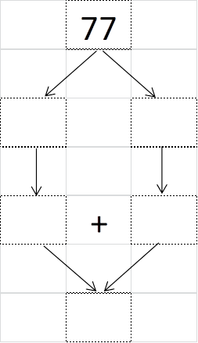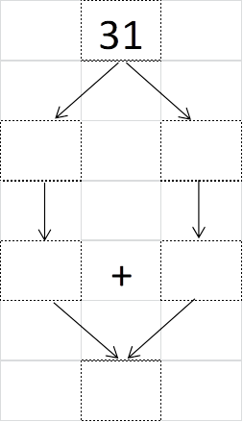

- ACTIVIDAD CUATRO
Resolver problemas que involucran sumas y restas de números terminados en cero.
- Emilio tiene 20 lápices. Su hermana mayor le dio 5 más. ¿Cuántos lápices tiene?
Escribe la expresión (operación)
 | + |  | =

Emilio tiene en total ____________ lápices

- Jacinta compró 15 rosas. Regaló 5 a su mamá ¿Cuántas rosas le quedaron?

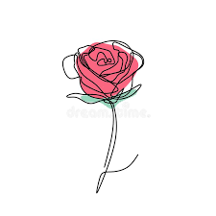

Escribe la expresión (operación)
 | - |  | =

A Jacinta le quedaron ______________ rosas

- Tengo 15 autos en mi colección y mi amigo tiene 6 ¿Cuántos autos tenemos ahora?


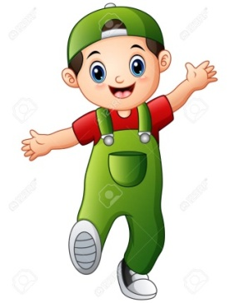
Escribe la expresión (operación)
 | + |  | =
Entre los dos tenemos _________________ autos

